
Издается с января 2003 года один раз в месяц
ЯНВАРЬ-ФЕВРАЛЬ 2022 (№1) Совместная газета учеников и учителей МБОУ
"Кишертская СОШ имени Л.П.Дробышевского"

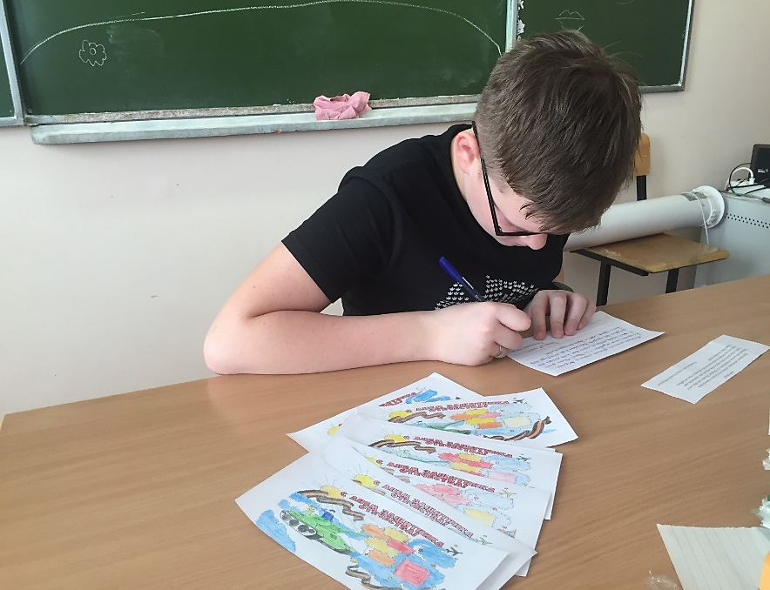
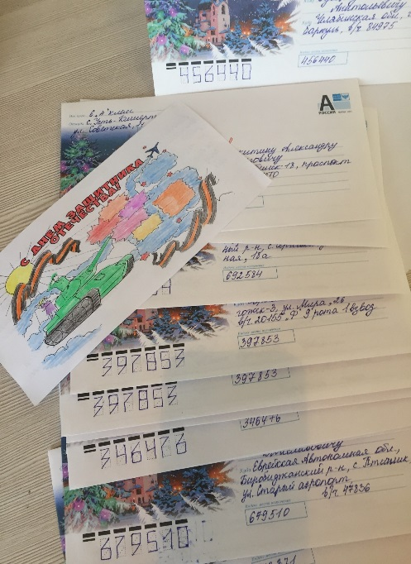
Февраль – месяц классных дел
Традиционно два раза в год, весной и осенью, мы провожаем на службу в Российскую армию наших выпускников. И в этом году 23 февраля кто-то встретил вне дома, в воинских частях и подразделениях. Ученики 6 «А» класса поздравили с Днём защитника Отечества выпускников Кишертской школы, которые проходят в настоящее время срочную службу в армии. Ребята, готовившие поздравительные открытки, получили положительные эмоции, доставив радость другим, и почувствовали значимость прохождения службы в армии.
О делах других классных коллективов мы расскажем в следующем номере.

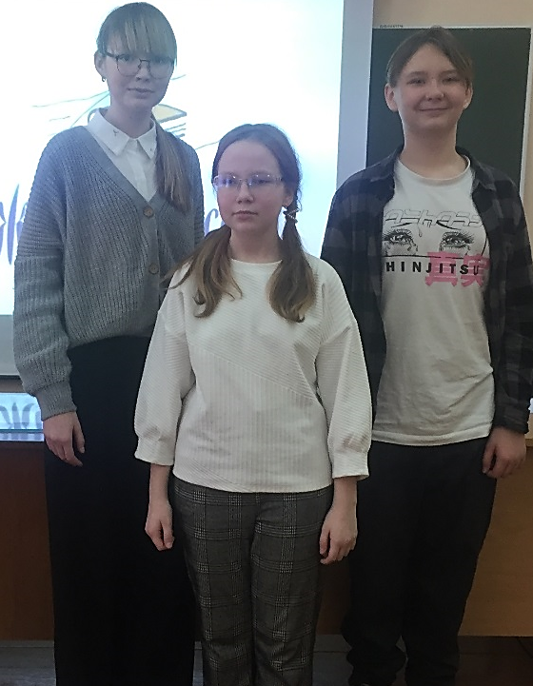
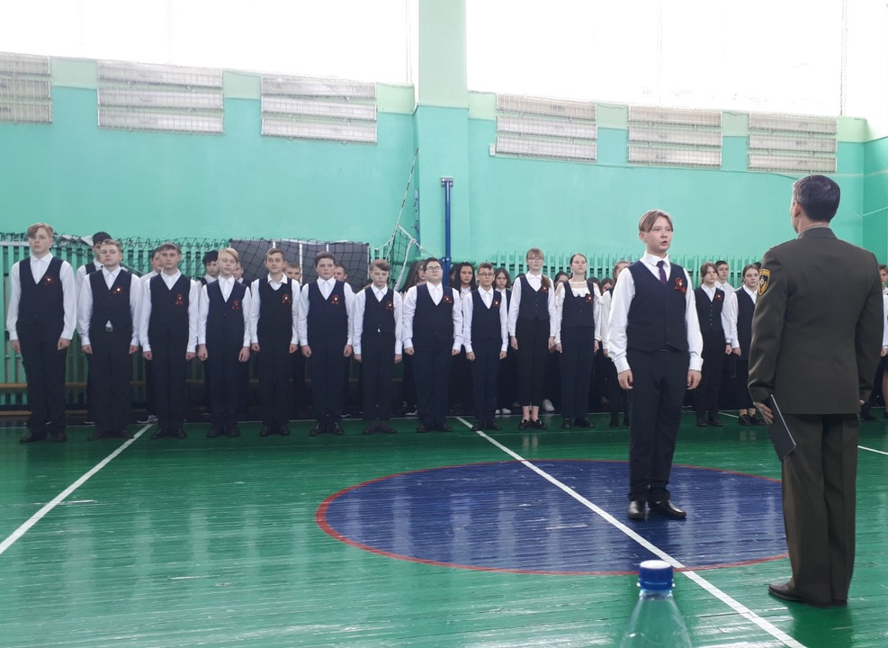
Сегодня
в номере

Живая классика-2022
стр.3
Смотр строя и песни
стр.2


Новости короткой строкой
Вторая жизнь пластика

А ЧТО У НАС?

31 января в нашей школе закончился экоконкурс «Вторая жизнь пластика». Пластиковая тара занимают значительную долю среди бытовых отходов. Пластик не гниет, а при сжигании происходит выделение вредных веществ. Благодаря удобству работы с пластиковыми изделиями, они давно нашли применение среди населения в хозяйственно-бытовых и декоративных целях.
Лучшие работы в номинации
«Техническое творчество»
Семён Дремин, 3 «А» – «Чаепитие»
Татьяна Дегтева, 3 «А» – «Кормушка»
Полина Горбунова, 1 «Б» – «Конфетница»
Егор Мистахов, 5 «А» – «Гоночная машина» и «Кормушка»
Дарья Комягина, 1 «Б» – «Коврик»
Лучшие работы в номинации
«Художественное творчество»
Виктория Чукленкова, 5 «А» – «Цветы»
Варвара Лунегова, 3 «А» - «Человечек»
Анастасия Атаулина, 5 «А» – «Самолет»

* * *
С 1 февраля по 28 октября будут проводиться мероприятия, посвящённые 80-летию со дня рождения Н. Г. Кинева. Мероприятия будут проводиться в рамках проекта «Сказания долины камней» программы «Пермский край – территория культуры». С 15 февраля стартовала Акция «Читаем Кинева!», в рамках которой в образовательных учреждениях с 1 по 11 классы предлагается организовать читательский марафон по рассказу Н. Кинева «Букет земляники». По прочтении произведения объявляется конкурс иллюстрированной обложки к рассказу «Букет земляники».
* * *
В феврале состоялся
V школьный фестиваль поэзии «Мы будем помнить». В этот раз он проходил в онлайн-режиме. В нём приняли участие около 20 человек. Ребята читали стихи Р. Рождественского, А. Ахматовой, Ю.Воронова, Д. Золотова, В. Орлова,
А. Никишенко, Л. Преображенской,
М. Вадимова, Л. Зазерского,
В. Степанова, А. Решетова,
А. Суркова, Т. Черновской и других поэтов.

* * *
С 15 по 17 февраля в школе состоялся смотр строя и песни, в котором участвовали все классы. В программу смотра входили строевая подготовка (повороты на месте, перестроение из одной шеренги в три и обратно, прохождение строевым шагом) и исполнение песни. При подведении итогов учитывались внешний вид, форма одежды, дисциплина в строю, доклад командира, выполнение воинского приветствия. Смотр строя и песни показал, что у ребят пока не всё получается и надо работать в этом направлении.

Каким ему быть?

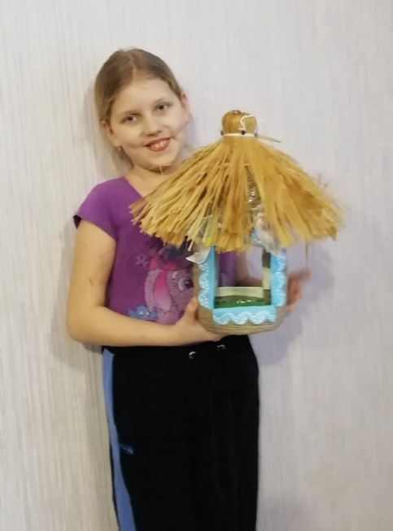
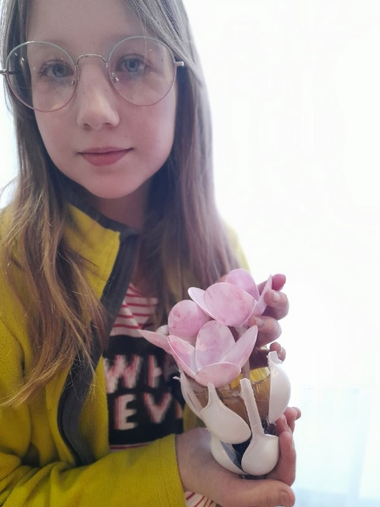

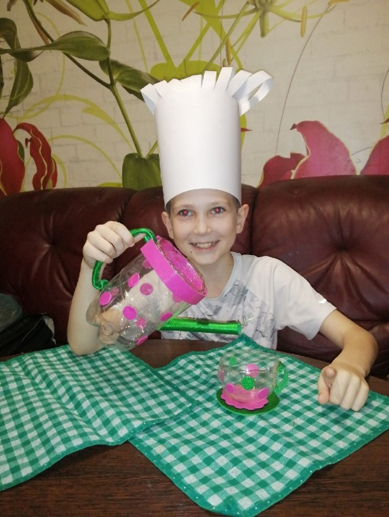
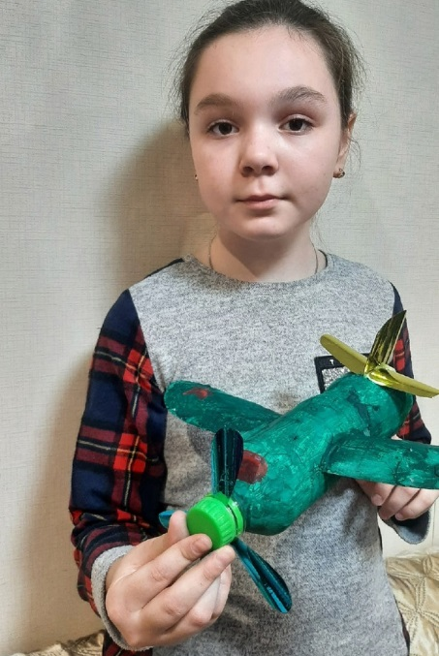

2
Стартовал новый сезон «Живой классики»

ШКОЛЬНЫЕ НОВОСТИ
1 февраля стартовал новый сезон Российского проекта по поддержке чтения — конкурса юных чтецов «Живая классика». Впервые в этом году конкурс объединит не только детей, но и взрослых во всероссийскую акцию «День чтения вслух».
В конкурсе юных чтецов принимают участие дети и подростки 10-17 лет из всех регионов России. Участники конкурса выбирают и читают вслух отрывок из прозаического произведения продолжительностью от 3 до 4 минут сначала в классе и школе, а затем — уже на районных и региональных этапах.
В мае победители региональных финалов всей страны встретятся в «Артеке» на отборочных соревнованиях перед всероссийским полуфиналом и финалом. В жюри финала — звезды кино, театра, литературы.

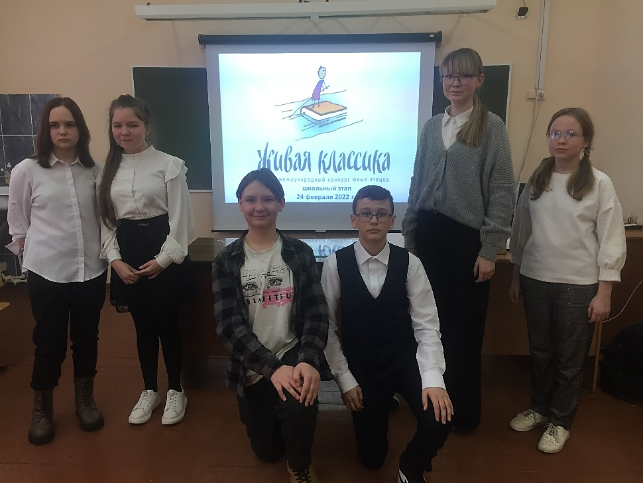
Победитель и призёры школьного этапа конкурса
«Живая классика»
I место – Софья Наумова, 7 «А»
(рук. Т. И. Кадочникова)
II место – Егор Попов, 7 «А»
(рук. Т. И. Кадочникова)
III место – Ксения Палайма, 6 «А»
(рук. Е. С. Черныш)

В этом году я первый раз приняла участие в конкурсе «Живая классика». Я выбрала произведение Нины Дашевской «День числа Пи». Меня заинтересовало его название, так как я очень люблю математику. К конкурсу меня готовила Татьяна Ивановна Кадочникова - мой учитель русского языка и литературе. Я очень благодарна ей за помощь. Эмоции были непередаваемые. Все участники выбрали интересные произведения и прочли их прекрасно.
Участие в таких мероприятиях дает мне бесценный опыт выступления на публике, учит ораторскому искусству. Кроме того, всегда можно чему-нибудь поучиться у других ребят-чтецов. Надеюсь, что и на районном этапе выступим достойно.
Софья Наумова, 7 «А»
24 февраля состоялся школьный этап Всероссийского конкурса чтецов прозы «Живая классика». Ребята читали прозу самых разных авторов. Шестиклассница Ксения Палайма представила творчество пермского писателя Л. Давыдычева, прочитав отрывок из книги «Эта милая Людмила». Егор Попов для чтения выбрал отрывок из повести В. Катаева «Белеет парус одинокий», а Кирилл Первушин – рассказ С. Алексеева «Злая фамилия». Софья Суханова представила отрывок из сказки М. Метерлинка «Синяя птица». Конкурс открыл ребятам новых авторов и новые книги. Среди них - роман «Свора девчонок» молодой немецкой писательницы Кирстен Фукс, с отрывком из которого выступила Юлия Колмакова, и книга Нины Дашевской «День числа Пи», которую презентовала Софья Наумова.
В жюри конкурса вошли учителя русского языка и литературы – Вероника Юрьевна Елыгина, Наталья Владимировна Рубцова, Лариса Юрьевна Редькина. Как подчеркнули члены жюри, их мнение в выборе победителей полностью совпало. Кроме того, были подведены итоги зрительского голосования. Приз зрительской симпатии достался Софье Наумовой, что совпало с мнением жюри.
Следующий этап конкурса районный. Мы желаем нашим ребятам успеха.

Не стоит бояться перемен
КАК ЖИВЁШЬ, СТУДЕНТ?
Сегодня я хочу рассказать про свою студенческую жизнь. Казалось бы, совсем недавно я училась в 11 классе, готовилась к экзаменам и долгожданному выпускному, а сейчас уже студентка первого курса стоматологического факультета Пермского государственного медицинского университета имени Е.А. Вагнера. За эти месяцы учебы у меня многое поменялось. Здесь всё очень отличается от школы: режим дня, нагрузка, люди, окружающие меня ежедневно. Я хочу рассказать об этом.
Первое время было очень непривычно видеть вокруг себя совершенно незнакомых людей, трудно было начать общение, но это были временные трудности. Через пару недель многие начали хорошо общаться между собой и помогать друг другу, ведь общие интересы очень сближают. У меня появились новые учебные предметы, трудные, но в то же время интересные. В нашем университете старшие курсы устраивают различные мероприятия для первого курса. Я участвовала в некоторых, и это довольно увлекательно, когда проверяешь свои знания в игровой форме. На таких мероприятиях воспринимаешь информацию по-другому, она запоминается намного лучше.
Я не совсем осознаю, что школьный период жизни закончился. Хочется снова побыть на уроках в своей школе, послушать учителей, провести время с одноклассниками. Я ещё не смогла до конца привыкнуть к переменам жизни, но думаю в скором времени это случится, ведь я попала в очень хорошее окружение, которое поможет мне в этом.
Дарья Пахомова, студентка Пермского государственного медицинского университета
имени Е.А. Вагнера

Я студент факультета эксплуатации судового электрооборудования и средств автоматики ПФ ВГУВТ. Я проучился всего полгода, но уже привык здесь обучаться. Я подружился со своей группой, в которой учатся ребята из разных городов. Мне нравится учиться, потому что мне не составляет труда получать новые знания. Кроме всего этого, нас бесплатно кормят три раза в день, выдали обмундирование, которое очень красиво выглядит. В общежитии мне тоже нравится жить, ребята тут очень дружелюбные, а старшекурсники всегда готовы помочь. Недавно я сдал зимнюю сессию без каких-либо проблем и долгов. Меня радует стипендия приличного размера, которая выплачивается каждый месяц. Преподаватели очень хорошие. Думаю, что в дальнейшем мне также будет легко учиться и достигать своей цели.
Александр Мякишев, студент
Пермского филиала Волжского государственного университета водного транспорта
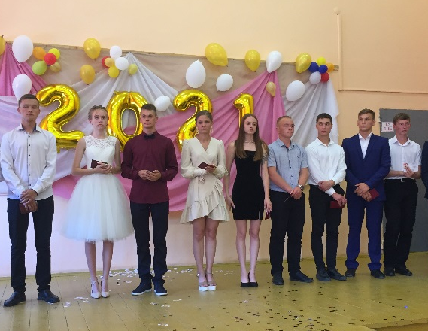

В августе 2021 года я стала студенткой экономического факультета ПГНИУ. Было очень страшно после привычного обучения в школе идти в совершенно новую среду, где много незнакомых людей.
1 сентября я увиделась со своей группой и все страхи отпали. Отличные ребята, легко идут на контакт, всегда готовы помочь. Учебный процесс в университете отличается от школы тем, что каждый триместр ты изучаешь совершенно разные дисциплины с разными преподавателями. Сначала это пугает, так как до вуза 11 лет мы видели одни и те же лица, учили одни и те же предметы. С подобными тонкостями университета нас познакомили кураторы, которые всегда с нами на связи и готовы ответить на любые вопросы. В свободное от учёбы время проходит много различных мероприятий, поэтому студенты смогут найти себе занятие по душе и развить свои таланты.
Мне сложно рассуждать о студенческой жизни, так как уже около четырёх месяцев у нас дистанционное обучение, но я могу сказать, что не стоит бояться перемен. Двери университета открывают возможности не только для обучения, но и для развития талантов, для приобретения новых знакомств, для участия в различных мероприятиях.
Елизавета Сартакова, студентка Пермского государственного национального исследовательского университета

В феврале ребята продолжили работу в выездном технопарке «Кванториум». Работа проходила по четырём направлениям – аэроквантум, промышленный дизайн, хайтек, виртуальная реальность. В этот раз мастер-классы имели возможность посетить не только дети, но и взрослые.
12 февраля прошли открытые мастер-классы для родителей, педагогов - для всех желающих. На мастер-классах участники работали на графических планшетах, запускали квадрокоптер, создавали 3D модели, знакомились с необычными компьютерным программами и даже побывали в виртуальной реальности. «Мы очень рады, что нашим детям представилась возможность познакомиться с новым IT миром. Большое спасибо мобильному кванториуму», - сказали родители.

Кванториум для детей и взрослых
НОВОЕ В ШКОЛЕ

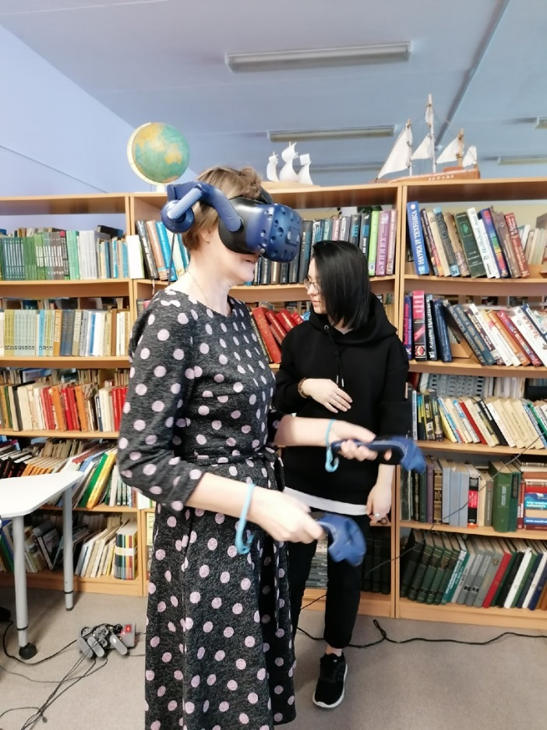

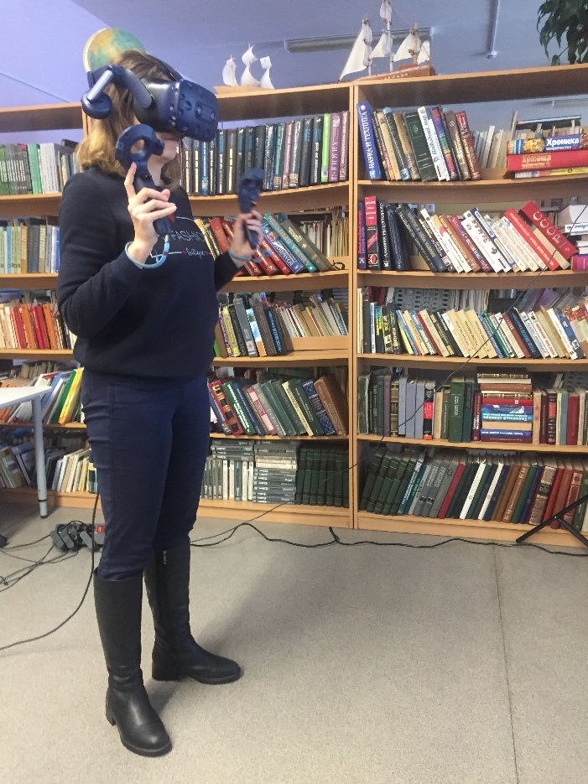

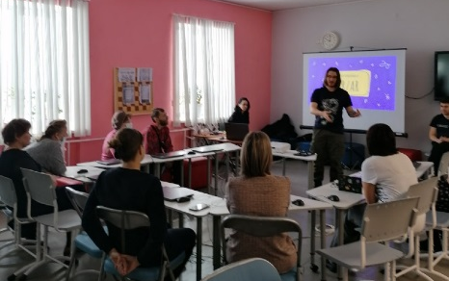

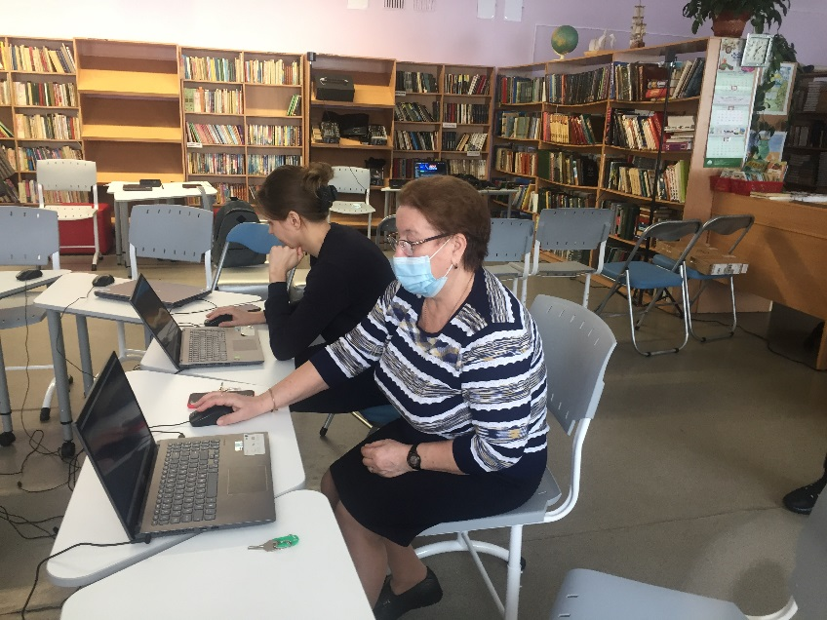

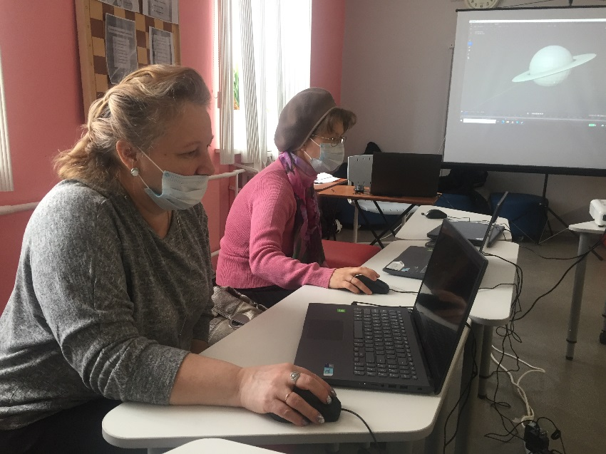

Молодёжный сленг – это интереснейший лингвистический феномен, существование которого ограничено не только определёнными возрастными рамками, как это ясно из самого его определения, но и социальными, временными, пространственными рамками. В молодёжной среде жаргон бытовал издавна (жаргон гимназистов, семинаристов). Главное в этом языковом явлении – отход от обыденности, игра, ирония, маска. Раскованный, непринуждённый молодёжный жаргон стремится уйти от скучного мира взрослых, родителей и учителей.

Молодёжный сленг: ЗА и ПРОТИВ

ЭТО ИНТЕРЕСНО

В основном увлекаются зарубежной культурой молодые люди старше 15 лет. Это связано с тем, что в этом возрасте ребята знают английский, у них есть своя любимая музыка, слушают в основном иностранных певцов.
Последний вопрос был про источники молодёжных слов. Большинство получает их из интернета, значительно меньше от сверстников, совсем не значительное количество из других источников (смотрите диаграмму). Подростки, как губки, впитывают новые жаргонные слова из всех приведённых источников.
Работая над проектом, я хотел выяснить, почему я не всегда понимаю то, что говорят мои сверстники, и почему они меня порой тоже не понимают, хотя я говорю на понятном для меня языке.
Дмитрий Егоров, 10 класс

«Комикон» пришёл в Россию относительно недавно, и наша общественность ещё не относится к аниме как к чему-то обыденному.
33 школьника, отвечая на третий вопрос анкеты, сказали, что знают «мемы», 17 человек знают, но не используют их в речи, и только 2 человека не знают. Как я и предполагал, «мемы» из интернета – это полноценная часть молодёжного сленга.
Четвёртый вопрос был связан с английской культурой. 32 человека ответили, что интересуются английской культурой и используют характерные для неё слова в речи, 10 человек не используют, ещё 10 человек вообще не увлекаются.

В январе я провёл анкету «Молодёжный сленг в речи школьников» для подростков Кишертской школы. В анкетировании приняло участие 52 человека из 7, 9, 11 классов (29 девушек и 13 юношей). Анкета включала следующие вопросы.
1. Знаете ли вы слова молодёжного сленга?
2. Увлекаетесь ли вы аниме?
3. Знакомо ли вам понятие «мем»?
4. Увлекаетесь ли вы английской культурой?
5. Что является источников молодёжного сленга для вас?
Отвечая на первый вопрос анкеты, 18 юношей и 26 девушек отметили, что знают и употребляют слова молодёжного сленга, а 7 девушек и один юноша знают молодёжный сленг, но не используют его в своей речи. Можно сделать вывод, что школьники знают молодёжный жаргон, но активнее его употребляют юноши, чем девушки. Это могу объяснить тем, что юноши более общительны и использование сленга помогает им вливаться в мужской коллектив.
Следующий вопрос был связан с аниме. Большинство, а именно 31 человек, независимо от пола, отметило, что они далеки от аниме, 13 увлекаются и только 8 сказали, что они часть «анимешники».


Главный редактор: Черныш Е.С.  Техническое обеспечение, верстка: Кузнецова Кристина  Фоторепортер: Корнилова Арина  Корреспонденты: Нечепуренко Анастасия, Буторина Христина, Соколова Полина, Путилова Анастасия, Угольникова Марина, Ксения Палайма | Адрес редакции:  617600, Пермский край, с. Усть-Кишерть,  ул. Советская, 11. т.8 (34252) 2-14-23  E-mail: kishertscool@mail.ru  http:// http://shkola-kishert.a2b2.ru/  Учредители: коллектив учителей и учащихся.  Тираж 70 экз.

